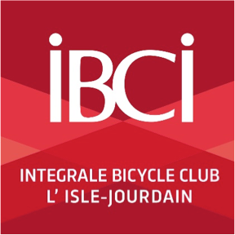

E-mail : association@ibci.fr
www.ibci.fr
Adresse : 2, rue du commandant Cousteau
32600 L’ISLE JOURDAIN

BULLETIN D’ADHESION - Année 2022 –

Je soussigné (e) Mme, Mr …………………………………………. souhaite adhérer à l’iBCi INTEGRALE BICYCLE CLUB L’ISLE JOURDAIN pour la saison 2021-2022 et remettre au secrétariat du club les documents suivants :

- Le présent bulletin d’adhésion à L’Intégrale Bicycle Club complété et signé.
- Avoir créer et compléter sa demande de licence sur le site « espace licencié ffc » pour la saison 2022.
- Un virement bancaire (de préférence) de 70 € + le montant de la licence choisie, sinon un chèque libellé à l’ordre de L’Intégrale Bicycle Club.

Le club est assuré en responsabilité civile auprès d’AXA à l’Isle Jourdain.

Inscription à L’Intégrale Bicycle Club

Nom :

Prénom :

Date de naissance :

Adresse :

N° de Tel :

Mail :

◻ Je reconnais avoir pris connaissance du règlement intérieur de L’Intégrale Bicycle Club section cyclosport, notamment l’obligation du port du casque et le respect du code de la route pour toutes les activités proposées.

◻ En outre, j’autorise le club à utiliser des images me concernant à des fins promotionnelles non lucratives (photos, vidéos, articles de presse, site internet du club …).
◻ Participation à la vie du club, en prenant une licence à l’iBCi vous vous engagez à participer en tant que bénévole aux évènements essentiels à la vie du club.

Seriez-vous intéressés de rejoindre l’organisation du club ?

◻ OUI | ◻ NON
◻ Dirigeant | ◻ Entraineur | ◻Animation | ◻Communication | ◻ Autre

◻ Je reconnais avoir été informé, par l’Intégrale Bicycle Club, de l’intérêt à souscrire, auprès d’AXA, un contrat d’assurance de personne couvrant les dommages corporels auxquels peut m’exposer cette pratique sportive.

Signature précédée de la mention « lu et approuvé » Date et Signature de l’adhérent :
des parents pour les adhérents mineurs

